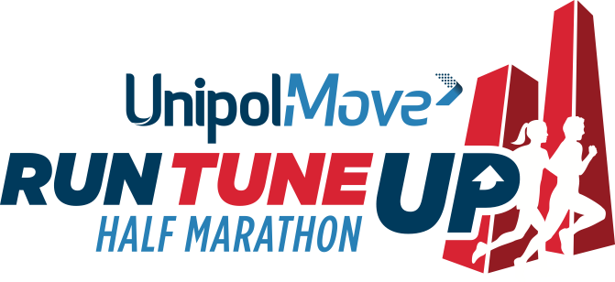

Bologna, 04 Novembre 2022

**La XIX edizione della Run Tune Up si veste di nuovo.**

Non solo una nuova data per la **storica 21 Km** che si terrà, per la prima volta, **Domenica 5 Marzo 2023** durante la **Bologna Marathon**, ma anche un nuovo prestigioso partner e un nuovissimo brand che si andrà ad identificare nella denominazione della gara.

Il **Gruppo Unipol**, già sponsor della prima edizione della Bologna Marathon con Unipolsai Assicurazioni, ha deciso di legare il proprio progetto più innovativo a una delle 3 gare in programma il prossimo anno: la **UNIPOL MOVE RUN TUNE UP**.

**Unipol Move** è il dispositivo che permette il pagamento dei pedaggi autostradali e di altri servizi legati alla mobilità, realizzato da UnipolTech, la società del Gruppo che progetta ed eroga servizi telematici.

Unipol Move, che dalla sua nascita ha raggiunto velocemente incredibili risultati, ha l'obiettivo di diventare partner a 360° di tutte le persone che si muovono seguendo le nuove esigenze di mobilità, proponendo un’offerta in continua evoluzione e arricchimento.

Un brand così dinamico, veicolato da un testimonial di altissimo livello come il campione di nuoto olimpico **Gregorio Paltrinieri**, sposa in pieno i valori della **Unipol Move Run Tune Up** e ne conferma l'importanza nel calendario delle gare podistiche di 21 Km più note a livello nazionale, accendendo i riflettori anche sulla città che la ospita.

**Bologna** è una piccola, grande città-mondo, laboratorio di innovazione e rigenerazione urbana, una **smart city**, capace di offrire servizi di qualità ai propri cittadini, conservando le peculiarità e i ritmi della provincia italiana e, forse, proprio per questo, confermandosi tra le prime città italiane per la qualità della vita.

La Unipol Move Run Tune Up riparte da queste energie, con la passione e l'entusiasmo nel costruire, insieme a BOLOGNA MARATHON, un grande appuntamento di running nazionale ed internazionale, come mai la città di Bologna ha avuto prima.

Info e iscrizioni su [www.bolognamarathon.run](http://www.bolognamarathon.run)